高二年级 化 学 答案
一、选择题：（每题3分，共54分，请将答案填在答题卡中）
1、C． 2、C． 3、 A．4、C 5、C． 6、A． 7、C 8、C.9、C． 10、B．
11、C．12、B 13、D． 14、D．15、C 16、D 17、C． 18、D．
二、填空题（每空2分，共46分）

19、(1)负； Zn-2e ⁻ =Zn ²⁺ ； 石墨
(2) ；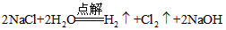；44.8
20、(1)A D
(2) 当达到滴定终点时，加入最后一滴高锰酸钾溶液颜色不褪去，溶液由无色变为浅紫色，且半分钟内不褪色，
(3) 0.2610
（4） C D

21、
请回答：
(1)1 (2) 0.075 (3)a b (4) 增大；75％；5.3(5)

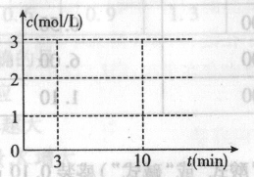

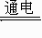
22、（1）②③； 2Cl⁻+2H₂O H₂↑+Cl₂↑+2OH⁻；

（2）Fe+2H₂O=Fe(OH)₂↓+H₂↑

（3） SO₄²⁻ NH₄⁺ Fe²⁺ H⁺ OH⁻
（4）①C. D. ②4

